Қысқа мерзімді (сабақ) жоспары
Сабақтың тақырыбы: For циклі
Бөлім |  | 4 – бөлім. Python тілінде алгоритмдерді программалау
Педагогтің аты-жөні |  | Қыдырғали Гүлназ Сайынқызы
Пән/Сынып: 1 |  | Қатысқандар саны: Қатыспағандар саны:
Күні:
Сабақтың тақырыбы: |  | For циклі
Сабақтың мақсаты: |  | - For циклінің қызметін түсіндіру, оны бағдарламаларда қайталанатын әрекеттерді орындау үшін тиімді қолдана білуге үйрету.
Сабақ барысы:
Уақыты/Кезең дері | Педагогтің әрекеті |  | Оқушының әрекеті | Бағалау | Ресурстар
Сабақтың басы | Сәлеметсіздерме!  Бүгін, For циклін бағдарламалауда қалай қолданатынымызды үйренеміз.  Бүгінгі сабақта меңгеретініңіз:  For циклінің қалай жұмыс жасайтынын, ол бізге қалай көмектесетінін түсінеміз  Сұрақтарға жауап бер:  Цикл жайлы не білесің?  Бұл ұғымның біздің өмірімізбен қандай байланысы бар?  Табиғат пен адам өмірінде циклдің маңызы қандай?  Математикада циклдерге не жатады?  Циклдің табиғат пен адам өміріндегі маңызы зор. Табиғат та, адам өмірі де белгілі бір циклден тұрады. Цикл тұрақты қайтала-нып тұратын оқиғалар жиынтығы. Мысалы, жыл мезгілдері, күн, апта мен ай- бұлардың бәрі табиғатта қайталанып тұратын цикл-дер. Циклдердің түрі көп. Оларға экономикалық, тарихи, програм-малау, математикалық, тіршілік циклдері т.б. жатады. Программа-лауда циклдік алгоритмдер өте маңызды. Олардың көмегімен таби-ғатта кездесетін цикл түрлерінің алгоритмін құрастырып, компью-терде модельдеуге болады.  Бірнеше рет қайталанып орындалатын белгілі бір іс-әрекеттерді сипаттайтын алгоритмдер тобы циклдік алгоритмдер деп аталады.  Циклдік алгоритмдерді пайдалануда программалау тілінің опера-торы түрінде оны қысқаша жазу мүмкіндігі болады. Циклдік алгоритм-дерді программалау тіліне аударатын арнайы операторлар бар. Цикл-дік операторлар қолдануына қарай екі түрге жіктеледі  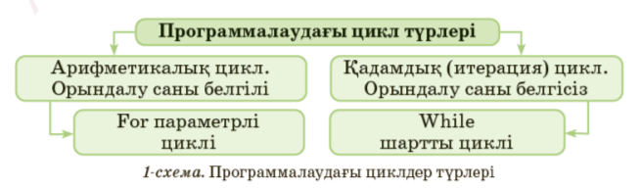  Егер алгоритмді құру кезінде қайталанудың параметрлері алдын ала белгілі процесті ұйымдастыру қажет болса, онда параметрлі цикл операторы қолданылады. Мұндай операторға for операторы жатады. Python-да for операторы белгілі бір есептеуде көрсетілген мәнге жет-кенге дейін жұмыс істейді. Параметрлі цикл жұмысын ұйымдастыру үшін, for операторын range() функциясымен бірге қолдану керек.  Жазылуы:  for i in range(k, n, x):  <оператор немесе өрнек>;  range (k, n, x) функциясы к-дан п 1-ге дейін х қадаммен сандар тізімін жасайды.  Мысалы: к = 1, п = 11 және х = 2 болса, онда for i in range(1, 11, 2) цикл қатары і шамасының мәні 1-ден 10 аралығында 2 қадаммен өзгереді деп оқылуы керек.  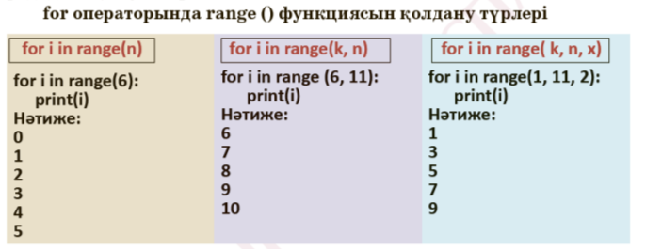 |  | Сәлемдесу  Үй тапсырмасын тексерту  Сұрақтарға жауап беру  Оқушы презентациядағы ақпараттарды дәптеріне көшіріп алады.  Мұқият тыңдап отырады.  Түсінбеген жерінде сұрақ қояды. | Ынталандыру сөздерін қолдану «жақсы», «жарайсың», «өте жақсы» | Презентация  Интерактивті тақта  Дәптер
Сабақтың ортасы | Практика  1-есеп (жеңіл). 1-ден 10-ға дейінгі барлық сандарды for циклі арқылы экранға шығаратын бағдарлама құрастыр.  2-есеп (орташа). 1-ден 20-ға дейінгі жұп сандарды for циклі арқылы экранға шығар.  3-есеп (орташа). 1-ден 10-ға дейінгі сандардың қосындысын for циклі арқылы есептеп, нәтижесін шығар.  4-есеп (орташа). Берілген санның көбейту кестесін (1-ден 10-ға дейін) for циклі арқылы құр.  Мысалы: n = 5  Нәтиже:  5 × 1 = 5  5 × 2 = 10  ...  5-есеп (күрделірек). 1-ден 50-ге дейінгі сандардың ішінен 3-ке бөлінетін сандарды for циклі арқылы экранға шығар.  6-есеп (ойлануға). Пайдаланушы енгізген n санына дейінгі барлық тақ сандардың санын for циклі арқылы анықта.  Сергіту сәтін жасайық!  Енді сілтемеге кіріп шағын ойынды өтейік |  | Оқушы компьютерді қосып, браузерге кіреді.  Презентациядағы берілген тапсырманы орындайды.  Түсінбеген жерінде сұрақ қояды.  Сергіту сәтінде жаттығуды қайталайды.  Компьютерден | Дескриптор:  1-10 бал | Презентация  Интерактивті тақта  Компьютер  Жаттығуға Сілтеме: https://youtu.be/ewCKRdTuD1Q?si=0-YlULUAMWu-bSjs  Ойынға сілтеме: https://www.umapalata.com/zexpo/game.html?LANG=RU&idGames=181571
Сабақтың соңы | Бекіту сұрақтары  - Цикл дегеніміз не? Өз сөзіңмен түсіндір.  - Табиғаттағы циклдерге қандай мысалдар келтіре аласың?  - Адам өмірінде циклдер қалай көрінеді?  - Циклдік алгоритм дегеніміз не?  - Саған қай тапсырма ұнады?  Бүгінгі сабақта:  - Scratch бағдарламасымен таныстық, ойындар жасадық.  Үйге тапсырма беру:  Қиялыңдағы анимацияны жасап кел |  | Сұрақтарға жауап береді. |  | Презентация  Дәптер

